1. Giới thiệu dự án
Trong bối cảnh đời sống đô thị hiện đại, việc lựa chọn địa điểm ăn uống phù hợp với sở thích, ngân sách và vị trí địa lý trở nên ngày càng phức tạp. Người dùng thường phải mất nhiều thời gian lọc qua các ứng dụng bản đồ hoặc trang đánh giá để tìm được quán phù hợp.
Hệ thống Gợi ý địa điểm ăn uống theo vị trí hỗ trợ người dùng tìm kiếm và lựa chọn nhà hàng, quán ăn dựa trên vị trí hiện tại (GPS), sở thích ẩm thực, ngân sách và các điều kiện cá nhân (chỗ đậu xe, ăn chay, dị ứng, phòng riêng…). Hệ thống tích hợp giao diện chat ngôn ngữ tự nhiên (AI) để người dùng mô tả nhu cầu một cách tự nhiên thay vì phải chọn nhiều bộ lọc thủ công.
Hệ thống hướng đến việc mang lại trải nghiệm tìm kiếm quán ăn nhanh chóng, chính xác và tiện lợi cho người dùng, đặc biệt là giới trẻ và những người thường xuyên di chuyển trong thành phố.

2. Mục tiêu và phạm vi hệ thống

2.1. Mục tiêu
Mục tiêu chính của dự án bao gồm:
- Giúp người dùng tìm kiếm quán ăn phù hợp nhanh chóng thông qua giao diện chat ngôn ngữ tự nhiên (AI).
- Hỗ trợ tìm kiếm theo vị trí GPS và hiển thị nhà hàng trên bản đồ.
- Cung cấp bộ lọc đa điều kiện (giá, loại ẩm thực, tiện ích, chế độ ăn…).
- Gợi ý và xếp hạng nhà hàng kèm giải thích lý do đề xuất.
- Cho phép người dùng đánh giá, nhận xét và lưu nhà hàng yêu thích.
- Cung cấp công cụ quản trị nhà hàng và người dùng cho Admin.

2.2. Phạm vi hệ thống
Trong phạm vi:
- Ứng dụng web/mobile hỗ trợ tìm kiếm quán ăn theo vị trí và chat AI.
- Lọc đa điều kiện, gợi ý xếp hạng và giải thích đề xuất.
- Quản lý thông tin nhà hàng, thực đơn, tiện ích và đánh giá.
- Quản trị người dùng, nhà hàng và báo cáo cơ bản dành cho Admin.
- Tích hợp định vị GPS và hiển thị bản đồ.
Ngoài phạm vi:
- Không hỗ trợ ghép nhóm ăn chung, tìm điểm hẹn chung hoặc bình chọn nhóm.
- Không hỗ trợ chia tiền hóa đơn nhóm hay tạo mã VietQR thanh toán nhóm.
- Không bao gồm đặt bàn trực tiếp với nhà hàng (chỉ gợi ý và thông tin liên hệ).
- Không hỗ trợ giao hàng tận nơi.

3. Đối tượng sử dụng (Actor)
Hệ thống có các đối tượng người dùng chính sau:
Actor | Mô tả | Vai trò chính
Người dùng (User) | Người dùng cuối đã đăng ký tài khoản | Tìm quán, lọc, đánh giá, lưu yêu thích
Khách (Guest) | Người dùng chưa đăng nhập | Xem thông tin quán cơ bản, tìm kiếm hạn chế
Quản trị viên (Admin) | Người quản trị hệ thống | Quản lý người dùng, nhà hàng, dữ liệu và báo cáo

4. Mô tả tổng quan các chức năng

4.1. Quản lý tài khoản
Cho phép người dùng đăng ký, đăng nhập, đăng xuất; cập nhật thông tin cá nhân và sở thích ăn uống.

4.2. Tìm kiếm quán ăn bằng AI
Người dùng chat bằng ngôn ngữ tự nhiên để tìm quán. Hệ thống phân tích ý định (vị trí, loại món, ngân sách, điều kiện) và đề xuất danh sách quán phù hợp. Hỗ trợ hội thoại nhiều lượt.

4.3. Tìm kiếm theo vị trí (GPS)
Sử dụng GPS để xác định vị trí người dùng, tìm nhà hàng gần vị trí hiện tại, hiển thị trên bản đồ và tính khoảng cách.

4.4. Lọc nhà hàng đa điều kiện
Lọc theo loại ẩm thực, khoảng giá, khoảng cách, đánh giá, chỗ đậu ô tô, phòng riêng, bàn ngoài trời, thú cưng, chế độ ăn chay và các yêu cầu đặc biệt.

4.5. Gợi ý và xếp hạng nhà hàng
Đề xuất các nhà hàng phù hợp nhất, xếp hạng theo mức độ phù hợp, giải thích lý do đề xuất và hiển thị thông tin chi tiết.

4.6. Đánh giá và yêu thích
Người dùng đánh giá nhà hàng, viết nhận xét, lưu nhà hàng yêu thích và xem lịch sử tìm kiếm.

4.7. Quản lý nhà hàng
Quản lý thông tin nhà hàng, thực đơn, giá món, tiện ích và hình ảnh.

4.8. Quản trị hệ thống
Admin quản lý người dùng, nhà hàng, dữ liệu và xem báo cáo thống kê cơ bản.
Sơ đồ Use Case tổng thể dưới đây thể hiện mối quan hệ giữa các Actor (Guest, User, Admin) với các chức năng chính của hệ thống, cùng các dịch vụ bên ngoài (AI/LLM Service, Map/GPS Service).
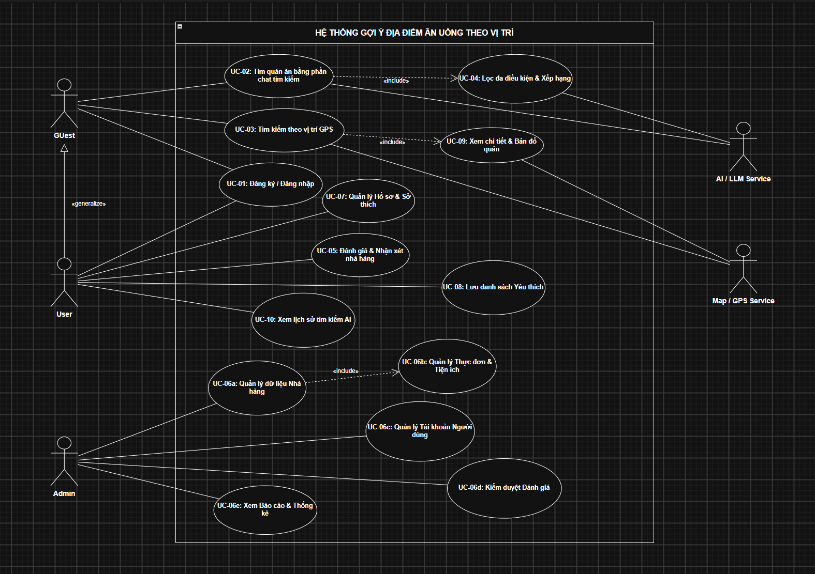
Hình 4.1. Sơ đồ Use Case tổng thể

5. Yêu cầu chức năng (Functional Requirements)
Bảng dưới đây liệt kê các yêu cầu chức năng chi tiết:
Mã | Tên chức năng | Mô tả chi tiết
FR-01 | Đăng ký tài khoản | Người dùng đăng ký bằng email/SĐT và mật khẩu. Hệ thống gửi mã xác thực và tạo tài khoản sau khi xác nhận.
FR-02 | Đăng nhập / Đăng xuất | Người dùng đăng nhập bằng email/SĐT và mật khẩu. Hỗ trợ đăng xuất an toàn.
FR-03 | Quản lý thông tin cá nhân | Người dùng xem và cập nhật họ tên, ảnh đại diện, số điện thoại, địa chỉ mặc định…
FR-04 | Cập nhật sở thích ăn uống | Khai báo loại ẩm thực yêu thích, dị ứng, chế độ ăn, mức ngân sách trung bình.
FR-05 | Chat tìm quán bằng AI | Nhập câu hỏi ngôn ngữ tự nhiên. Hệ thống phân tích và trả về danh sách quán kèm lý do. Hỗ trợ hội thoại nhiều lượt.
FR-06 | Tìm kiếm theo vị trí GPS | Lấy vị trí GPS, tìm nhà hàng trong bán kính, hiển thị trên bản đồ và tính khoảng cách.
FR-07 | Lọc nhà hàng đa điều kiện | Lọc theo loại ẩm thực, giá, khoảng cách, đánh giá, chỗ đậu ô tô, phòng riêng, thú cưng, ăn chay…
FR-08 | Gợi ý và xếp hạng nhà hàng | Đề xuất danh sách nhà hàng phù hợp nhất, xếp hạng theo mức độ khớp, kèm giải thích lý do.
FR-09 | Xem chi tiết nhà hàng | Hiển thị địa chỉ, giờ mở cửa, khoảng giá, tiện ích, hình ảnh, đánh giá, khoảng cách và thực đơn.
FR-10 | Đánh giá nhà hàng | Người dùng đã đăng nhập chấm điểm (1-5) và viết nhận xét.
FR-11 | Lưu nhà hàng yêu thích | Lưu/bỏ lưu nhà hàng vào danh sách yêu thích.
FR-12 | Xem lịch sử tìm kiếm | Xem lại các phiên tìm kiếm gần đây và kết quả đã gợi ý.
FR-13 | Quản lý nhà hàng (Admin) | Thêm, sửa, xóa thông tin nhà hàng; cập nhật tiện ích, hình ảnh, thực đơn.
FR-14 | Quản lý người dùng (Admin) | Xem danh sách, khóa/mở khóa tài khoản.
FR-15 | Báo cáo & thống kê (Admin) | Xem báo cáo số lượng người dùng, nhà hàng, lượt tìm kiếm…

6. Yêu cầu phi chức năng (Non-functional Requirements)
Mã | Loại yêu cầu | Mô tả
NFR-01 | Hiệu năng | Thời gian phản hồi tìm kiếm và gợi ý AI dưới 5 giây. Trang danh sách quán tải trong vòng 3 giây.
NFR-02 | Khả năng sử dụng | Giao diện thân thiện, hỗ trợ tiếng Việt. Người dùng mới hoàn thành tìm quán trong vòng 5 phút.
NFR-03 | Bảo mật | Mật khẩu được mã hóa. Thông tin vị trí chỉ dùng cho mục đích gợi ý.
NFR-04 | Độ tin cậy | Tỷ lệ lỗi dưới 1% ở các chức năng chính.
NFR-05 | Khả năng mở rộng | Cho phép mở rộng số lượng người dùng và nhà hàng trong tương lai.
NFR-06 | Tương thích | Hỗ trợ trình duyệt phổ biến và thiết bị di động (responsive).
NFR-07 | Tính riêng tư | Người dùng có thể ẩn vị trí chính xác. Dữ liệu cá nhân tuân thủ nguyên tắc tối thiểu cần thiết.

7. Quy tắc nghiệp vụ (Business Rules)
- BR-01: Người dùng phải đăng nhập mới được đánh giá nhà hàng, lưu yêu thích và xem lịch sử tìm kiếm đầy đủ.
- BR-02: Khách (chưa đăng nhập) chỉ được xem thông tin cơ bản và tìm kiếm hạn chế.
- BR-03: Kết quả gợi ý ưu tiên nhà hàng đang mở cửa tại thời điểm tìm kiếm (nếu có dữ liệu giờ mở cửa).
- BR-04: Khoảng cách được tính từ vị trí GPS hiện tại (hoặc vị trí người dùng chọn) đến tọa độ nhà hàng.
- BR-05: Khi xếp hạng, hệ thống kết hợp mức độ khớp tiêu chí với khoảng cách và điểm đánh giá.
- BR-06: Mỗi người dùng chỉ được đánh giá một lần cho mỗi nhà hàng (có thể chỉnh sửa sau).
- BR-07: Admin có quyền khóa tài khoản người dùng vi phạm.
- BR-08: Dữ liệu vị trí GPS chỉ được sử dụng cho mục đích tìm kiếm.

8. Các Use Case chính

UC-01: Đăng ký tài khoản
Actor chính: Khách (Guest)
Mô tả: Người dùng mới tạo tài khoản để sử dụng đầy đủ các tính năng.
Luồng chính:
- Người dùng chọn “Đăng ký”.
- Nhập email/SĐT, mật khẩu và xác nhận mật khẩu.
- Hệ thống gửi mã xác thực.
- Người dùng nhập mã xác thực.
- Hệ thống tạo tài khoản và chuyển đến trang cập nhật thông tin cơ bản.
Ngoại lệ: Email/SĐT đã tồn tại → thông báo lỗi. Mã xác thực sai/hết hạn → cho phép gửi lại.

UC-02: Tìm quán ăn bằng chat AI
Actor chính: Người dùng (User) / Khách
Mô tả: Người dùng mô tả nhu cầu bằng ngôn ngữ tự nhiên và nhận danh sách quán gợi ý.
Luồng chính:
- Người dùng mở giao diện chat AI.
- Nhập câu mô tả (ví dụ: “Tôi đang ở Bình Thạnh, muốn ăn đồ nướng, có chỗ đậu ô tô, ngân sách 300k/người”).
- Hệ thống phân tích và trích xuất các tiêu chí.
- Hệ thống truy vấn dữ liệu quán và trả về danh sách gợi ý kèm lý do.
- Người dùng có thể hỏi tiếp (hội thoại nhiều lượt) hoặc xem chi tiết quán.
Ngoại lệ: Không tìm thấy quán phù hợp → gợi ý nới lỏng điều kiện hoặc mở rộng bán kính.
Sơ đồ tuần tự dưới đây minh họa chi tiết luồng xử lý từ lúc người dùng gửi câu hỏi đến khi nhận được danh sách quán được xếp hạng và lời giải thích từ AI.
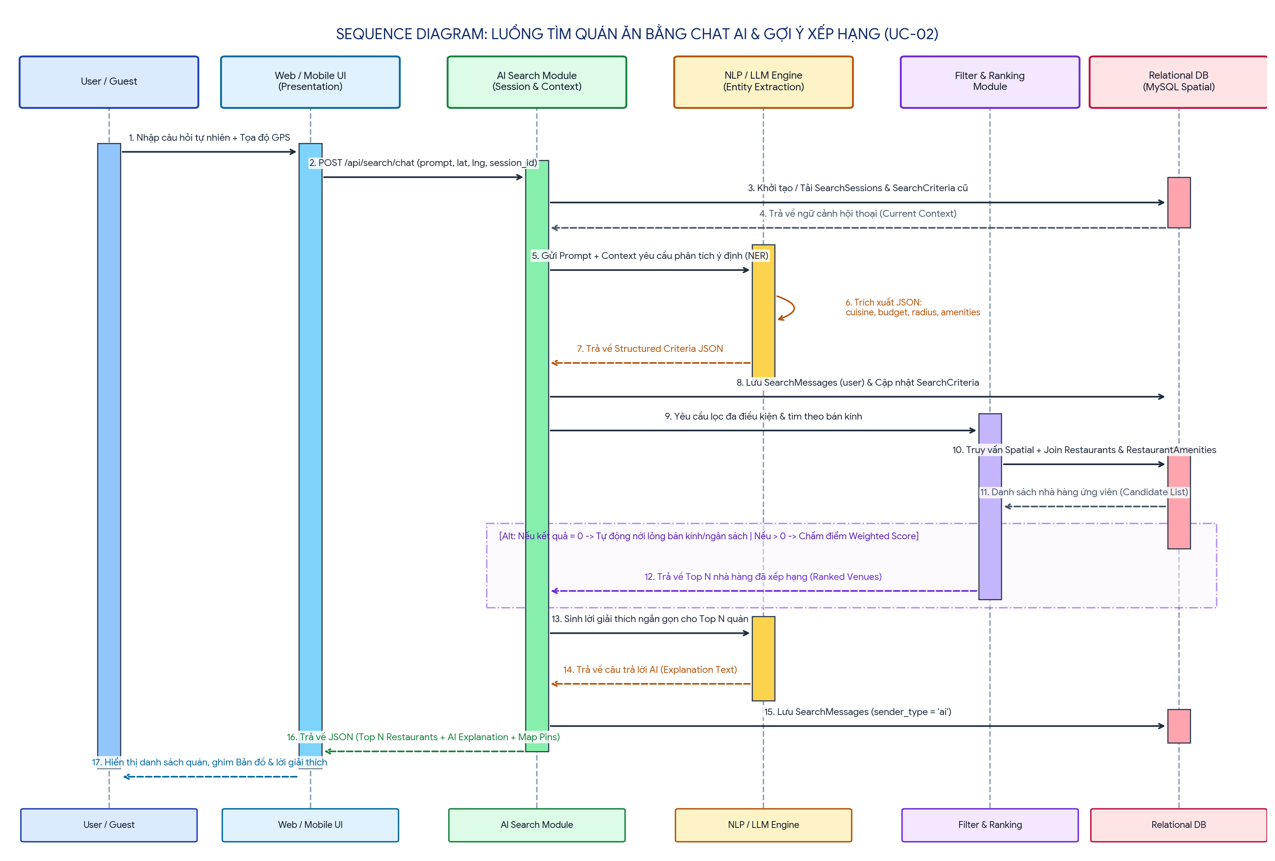
Hình 8.1. Sequence Diagram – Luồng tìm quán bằng Chat AI & Gợi ý xếp hạng (UC-02)
Sơ đồ trạng thái dưới đây mô tả vòng đời của một phiên tìm kiếm, từ lúc khởi tạo đến khi đóng phiên, bao gồm các trạng thái phân tích NLP, truy vấn không gian, nới lỏng điều kiện và hội thoại nhiều lượt.
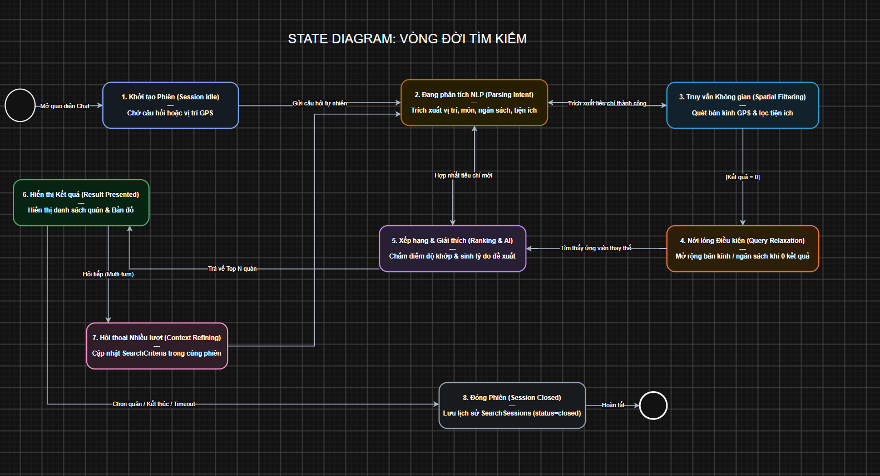
Hình 8.2. State Diagram – Vòng đời phiên tìm kiếm

UC-03: Tìm kiếm theo vị trí GPS
Actor chính: Người dùng / Khách
Mô tả: Hệ thống dùng vị trí hiện tại để tìm nhà hàng gần đó và hiển thị trên bản đồ.
Luồng chính:
- Người dùng cho phép truy cập vị trí GPS (hoặc chọn vị trí thủ công).
- Hệ thống lấy tọa độ và tìm nhà hàng trong bán kính.
- Hiển thị danh sách và đánh dấu trên bản đồ kèm khoảng cách.
- Người dùng có thể điều chỉnh bán kính hoặc áp dụng thêm bộ lọc.

UC-04: Lọc và xem chi tiết nhà hàng
Actor chính: Người dùng / Khách
Mô tả: Người dùng áp dụng các bộ lọc và xem thông tin chi tiết của một nhà hàng.
Luồng chính:
- Người dùng chọn các điều kiện lọc (giá, loại món, tiện ích…).
- Hệ thống trả về danh sách nhà hàng thỏa mãn.
- Người dùng chọn một quán để xem chi tiết.

UC-05: Đánh giá và lưu yêu thích
Actor chính: Người dùng (User)
Mô tả: Người dùng đánh giá nhà hàng hoặc lưu vào danh sách yêu thích.
Luồng chính:
- Người dùng mở trang chi tiết nhà hàng.
- Chọn chấm điểm và viết nhận xét, hoặc nhấn nút “Yêu thích”.
- Hệ thống lưu đánh giá / cập nhật danh sách yêu thích.

UC-06: Quản trị nhà hàng và người dùng
Actor chính: Admin
Mô tả: Admin quản lý dữ liệu nhà hàng và tài khoản người dùng.
Luồng chính:
- Admin đăng nhập vào trang quản trị.
- Thực hiện thêm/sửa/xóa nhà hàng hoặc khóa/mở khóa người dùng.
- Xem báo cáo thống kê cơ bản.

9. Điều kiện nghiệm thu cơ bản

9.1. Về chức năng
- Người dùng đăng ký, đăng nhập, cập nhật thông tin và sở thích thành công.
- Chat AI hiểu được các câu mô tả cơ bản và trả về danh sách quán phù hợp (ít nhất 70% trường hợp thử nghiệm đúng ý định).
- Hệ thống lấy được vị trí GPS và hiển thị nhà hàng gần đó trên bản đồ kèm khoảng cách.
- Bộ lọc đa điều kiện hoạt động đúng.
- Người dùng đánh giá và lưu yêu thích thành công.
- Admin thực hiện được các thao tác quản lý người dùng, nhà hàng và xem báo cáo cơ bản.

9.2. Về phi chức năng
- Giao diện tiếng Việt, thân thiện, hiển thị tốt trên desktop và mobile.
- Thời gian phản hồi các chức năng chính nằm trong giới hạn NFR.
- Không lộ thông tin nhạy cảm.

9.3. Tài liệu bàn giao
- Tài liệu SRS (tài liệu này).
- Tài liệu thiết kế hệ thống.
- Mã nguồn và hướng dẫn cài đặt/chạy.
- Báo cáo kiểm thử chức năng cơ bản.

